**Klassendiagramm (war nicht explizit gefordert)**

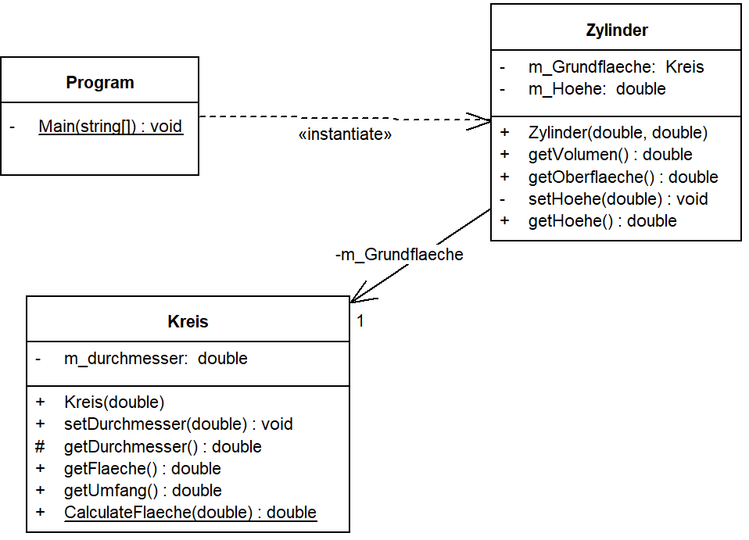

**Sequenzdiagramm**

